表4
學校提交教師精進教學之學習社群成果摘述表
學校名稱：永康區崑山國小 填表人：楊文隆
社群名稱 | 健康促進社群工作坊
社群運作概述 | 1.利用週三下午，老師空堂時間進行健康與體育教學課程研討。  2.由本校教師擔任主講人，分享體育課程和健康課程的課程設計及教學實作方法，增進教師同儕間的專業知能。  3.鼓勵教師進行健康與體育教學活動設計，活化教學活動，提升教學效果。  4.透過觀課與議課的活動，省思教學活動的盲點，察覺學生的學習狀態。
達成情形 | 1.自 106年4月5日~11月15日共舉行6次課程研討，每次3小時，合計18小時，每次參與人數約9人。  2.課程規畫以「羅曼諾夫的姿勢跑法」及「創意體育教學」為研討主題，進而融入教學現場。  3.各班級教學成果達成率為100％。
社群運作成果 | 1.透過「羅曼諾夫的姿勢跑法」及「徐國峰老師-該怎麼練，才能跑好一場馬拉松」影片教學，讓師長們知道如何用正確的跑步姿勢來教導學生跑步。  2. 羅曼諾夫的姿勢跑法影片教學延伸孩子學習的視野，並讓學生省思該如何善待自己的身體，在跑步過程中能避免運動傷害。  3.備課、觀課及議課的活動，觀察2012 GreaTeach-KDP 健康與體育組 標竿獎 佛公國小及昌平國小 張其州老師及夏淑琴老師活用生活中的各種器材，讓體育教學能活潑化，讓學生能發揮創意自主學習，尋找自我身體運用的可能性，是非常值得參考的教學。  4.透過2012 GreaTeach-KDP 健康與體育組 標竿獎 佛公國小及  昌平國小的觀課、議課心得分享後，老師們激發出更多的「創意教學」  讓學生們在體育課受益更多。  5. 觀看【我的老師這樣教】 - 輸贏之外 - 陳嬥筌 及 【真情映台灣】  - 周建智教學影片提昇老師們教學熱忱，讓學生的學習態度能夠提  昇，上課專注度能更棒。
活動照片
  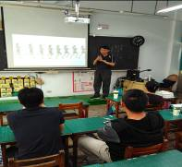  編號：01  日期：106年4月5日  說明：文隆老師說明「羅曼諾夫的姿勢跑法」 | 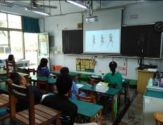  編號：02  日期：106年5月3日  說明： 「羅曼諾夫的姿勢跑法」如何跑步的要領
活動照片 | 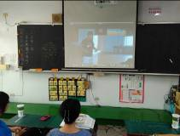  編號：03  日期：106年5月31日  說明：體適能遊戲的操作及心得分享 | 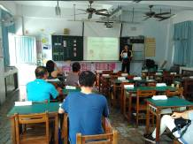  編號：04  日期：106年9月6日  說明：徐國峰-該怎麼練，才能跑好一場馬拉松
活動照片 | 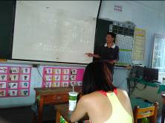  編號：05  日期：106年10月18日  說明：2012 GreaTeach-KDP 健康與體育組 標竿獎 佛公國小及昌平國小觀課、議課心得分享 | 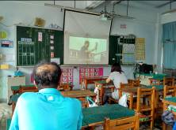  編號：06  日期：106年11月15日  說明：【我的老師這樣教】 - 輸贏之外 - 陳嬥筌 及 【真情映台灣】 - 周建智  教學影片欣賞與心得分享
備 註 | 省思：「創意教學」，透過老師的專業對話、經驗交流及楷模學習可以增加更多教學理念、研發教材與教法，而同儕觀課與回饋更可以增進老師的專業知能。
日期：106年11月15日

